第四讲 极限环
3.1 什么是极限环
轨迹很多情况下趋向一个不动点，但是有些系统趋向一个闭合周期轨道，是系统的一个解，但是不是定常解，它附近的轨道趋向它，则是稳定的极限环，否则是不稳定的，还有一种从一边趋向它，而从另一边远离它，则是半稳定的极限环。
例子：系统
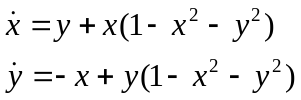
这个系统求解平衡点只有一个（0,0），由特征值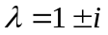可以知道为不稳定的焦点。但是从整体上分析系统的运动，我们会发现有个稳定的周期轨迹围绕着（0,0），这个可以从极坐标很容易发现。
取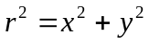，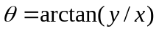，那么系统化为
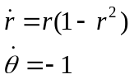
因此系统就是以恒定的角速度逆时针绕原点（0,0）的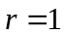的周期轨道，当然还有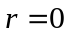的原点。稳定性可以看的增长速度，当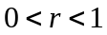，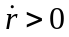，是增长的，而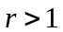时，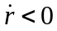，是减小的衰减的。
function out1 = lcycle(t,y)
out1 = [y(2)+y(1).*(1-y(1).^2-y(2).^2); -y(1)+y(2).*(1-y(1).^2-y(2).^2)];
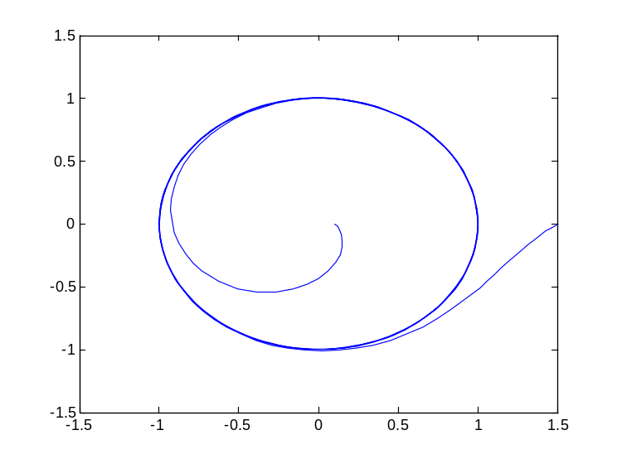
例子： 半稳定极限环
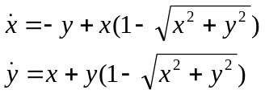
这个系统求解平衡点只有一个（0,0），不稳定的焦点。但是从整体上分析系统的运动，取，，那么系统化为
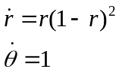
因此系统就是以恒定的角速度逆时针绕原点（0,0）的的周期轨道，当然还有的原点。稳定性可以看的增长速度，当，，是增长的，而时，，还是增长的，因此是半稳定。

定义：对于单位圆上任一点，经过2pi个单位重新回到此点，园外和园内不同点也经过不同时间到达单位圆，考虑时间趋向正无穷，那么这些点所成的集合称为极限集（希腊字母最后一个字母），如果时间趋向负无穷，其集合称为极限集。

3.2庞加莱（Poincare）映射

定义：庞加莱（Poincare）映射，相平面上选取一点，从该点出发的轨迹再次回到该点称为首次返回映射或者庞加莱映射。
例子：例子：系统
我们讨论从x正半轴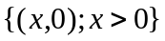出发的轨迹返回映射，极坐标下等同于从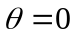到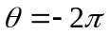的解。
对于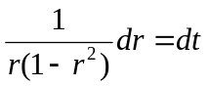积分
我们得到
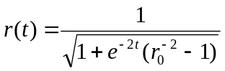
那么当从到，从出发的轨迹再次回到点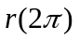处，这就是庞加莱映射，构造映射的截线
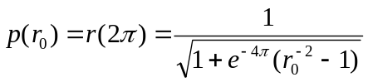
可以看出，当=0和1时，映射返回自己，即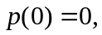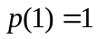，而对于其他的初始点，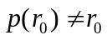。
定义：庞加莱（Poincare）截面，我们不连续地画出系统的轨道，而是每隔一个周期取一个截面（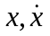），就是庞加莱截面，截面是一系列的离散点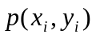，形成了二维映射
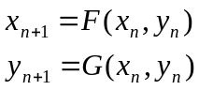
对于单周期运动，庞加莱截面是一个点，因为一个周期轨迹重新回到此点，而对于m倍周期，庞加莱截面有m个点，而对于拟周期，那么截面上是无限多个点，形成了连续的。

3.3 判断极限环

庞加莱-本迪克森定理是判断极限环存在与否的基本定理，因为并非所有的极限环都是圆，依据极坐标能够确定出来。举例说明，考虑系统
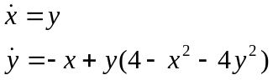
引入函数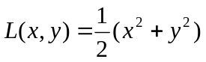，发现
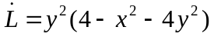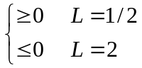，那么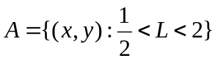区域是正不变的，

在边界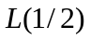处是反阻尼，而在边界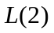处是正阻尼，向量指向环域内部，因此域内必然有封闭曲线轨迹。

庞加莱-本迪克森定理：假设是有界闭子集，而且是微分方程的正不变集，并且A内部没有不动点，那么存在轨迹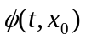，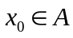，是一个周期轨或者趋向周期轨迹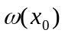，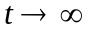。A必然是一个洞的环域，而且有两个边界，边界是闭曲线。
李纳（Lienard）方程：这类方程对于小振荡有递增的“振幅”，对于大振荡有递减的振幅，存在唯一的周期轨或极限环，由于小振荡的振幅增加不是由外力引起的，因此这类现象又称为“自激振荡”。
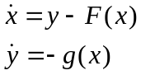
定理：当函数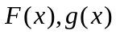连续可微，都是奇函数，满足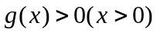，存在a，使得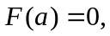 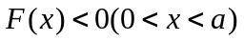，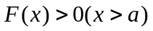且非减函数。那么此类方程必然存在唯一的极限环。
证明略。

比如RLC的非线性电路的范德波尔方程
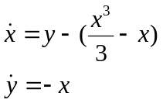
这个方程就是我们第一讲Van der Pol（范德波尔）方程，
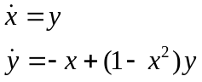
利用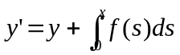，这里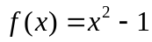变换即可等价。

3.4 什么是“流”？
各种数学体系中，对于运动和变化的描述，我感觉最为适合的有两种不同的观点perspective：流和变换群。前者以被作用的对象为中心，运动就是这个东西随时间变化的函数；后者以变换本身为中心，研究的是各种变换所组成的空间的代数和拓扑结构。相对来说，前者对于多数人而言似乎更为直观。其实，这两种思路有着根本的联系——这种联系体现在李群论的一个基础概念——李群作用。
流(Flow)是什么呢？很通俗的说，表示了一种运动规则。给定一个点的初始位置x，让它运动一段时间t，那么之后到达另一个位置y，那么 y 就是初始位置 x 和运动时间 t 的函数：
y =Φ( t, x )
这个函数Φ，如果符合一些合理的性质，就叫做一个流(Flow)。一个合理的运动函数应该具有什么性质呢？我想，最起码应该有三点：
- 运动是连续的。物理学告诉我们，现实中没有所谓的“瞬间转移”。在上面的式子中，如果固定 x，那么 y( t ) =Φ(t, x) 就是这个初始位置在 x 的点的运动过程。在数学上，没有“瞬间转移”就是说对于任何 x，它的运动过程 y( t ) 都是连续的。
- 变形是连续的。现在假设我们不考虑一个点，而是考虑一个物体。那么，本来是邻居的点，后来还是邻居——严格一点，在拓扑学上就是说，x 和它的一个邻域各自都运动了时间 t，那么运动后，这个邻域关系还是保持的——这等价于不改变这个物体的拓扑结构（比如，不把它撕开，但是连续变形是肯定允许的）。当然，在现实中物体被撕开不是没有可能，但是这会导致拓扑结构的改变，这就不是一般的数学工具所用表达的了。
- 时间上的一致性。简单的说，如果我先让它运动时间 t1，在运动时间 t2，那么和让它运动时间 (t1 + t2)是一样的。用上面这个表达式写，就是：Φ( t2, Φ( t1, x) ) =Φ(t2 + t1, x)。这个性质在物理上似乎理所当然，但是在数学上，你随便给一个二元函数Φ，可就未必符合这个属性了。这个规定保证了，我们定义出来的 S 最起码在物理上不会出现错乱。
总结起来，Φ(x, t) 是对于 x 和 t 的连续函数（实际上，在一般的定义中更严格一些，通常要求 S 是光滑函数，就是无限阶可微的函数。还有就是关于时间的一致性条件。这里特别强调一点，我们允许 t 是可正可负的：时间取负数，就是让这个点沿着原路径倒回去走——怎么来的，就怎么回去。这里面隐含了一个条件：在某一时刻分开的两点是永远走不到一起成为一点的——否则倒回去就不知道往哪走了——这拓扑上，拓扑结构不发生改变就保证了这一点：物体既不能撕开，也不能粘在一起。

流——变换群和运动曲线的统一
这个Φ(t, x)呢，可以从两个方面去看，就得到两种不同的理解。首先，固定 t，
T_t ( x ) =Φ(t, x)
它就变成了一个关于x的变换函数：把一个点从一个位置变换到时间 t 后的另外一个位置。那么 T_t 就是一个变换。然后，不同的时间 t，对应着一个不同的变换。而且基于时间的一致性，先做 T_(t1) 变换 （走时间 t1），再做 T_(t2) 变换（再走时间 t2），相当于另一个变换 T_(t2 + t1)。数学上就是：T_(t2) * T_(t1) = T_(t2 + t1)。如果你对群的概念有基本的了解，这里就可以看出来，从全部的不同时间的T_t 构成了一个变换群，从 t 到 T_t 的映射，就是从实数R上的加法群到这个变换群的同构映射。因为 T_t 是由一个参数 t 控制的，有个专门的名词，叫做“单参数群”(one-parameter group)。由于加法群的可交换性，这个单参数变换群也是可交换的——这个可交换性的物理意义很明显: 先走t1，再走t2；还是先走t2，再走t1，是一样的。
因此，我们得到了第一种理解：流，就是连续作用在一个物体上的可交换单参数变换群。（这里所谓“物体”，在数学上有专门的名字“流形”，对于这点我不想展开太多了。）其实，这才是关于流的比较正规的定义。
从另外一个角度上看，固定 x，我们追踪这一个点的运动，
y_x ( t ) =Φ(t, x)
那么 y_x 就是初始位置（t=0时的位置）为 x 的点的运动过程——也叫做运动曲线(curve) 或者运动轨迹(orbit)。每个点都有自己的运动曲线，所谓流，就是这所有的这些运动曲线的共同体，或者说，流就是由这些运动曲线刻画的——这和我们一些直观的想法是一样的——我们在画画时喜欢在河上画几条曲线来表示流动。
这个函数Φ(t, x)，把变换群和运动曲线同一起来了——它们就是一个东西的两个不同侧面。最终，我们是要把变换群和向量场联系在一起。

流与向量场
现在，我们有了y_x( t )，那么对它求导，我们就可以得到这个点在各个时刻的速度。整个流形就是所有这些曲线的集合，这样，在流形上的每个点，我们都能找到经过它的一条曲线，从而标出这点的速度。（这里强调一点，对于一个给定的流，经过某点的曲线是唯一的）于是，我们给每个点都赋予了一个速度，这就是“速度场”(velocity field)。每个速度就是曲线上的一个切向量，所以更一般的说，我们把它叫做“向量场”。这里，我们看到，任意一个流都可以通过运动曲线的速度来建立一个对应的向量场。而且可以证明，这个向量场是连续的。
那么反过来呢？我们给定一个连续的向量场，能不能找到一个流和它对应呢？这里面有三个方面
- （存在性），能不能找到一个流，它的速度场等于给定的向量场。
- （唯一性），如果存在，这个流是不是唯一的。
- （连续性），这个流 Φ(t, x) 是不是关于 x 和 t 的连续函数（或者光滑函数）。
它的回答直接联系到一般意义的常微分方程的解的存在性，唯一性，和连续性。答案是，这在局部上是成立的。就是任意一个定义于流形上的向量，总是可以找到包含其在内的“局部流形”。

流作用下的面积和体积变化
定理: 设n维欧氏空间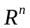的微分方程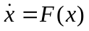，其流为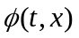，令D为一个有限体积和边界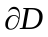光滑的区域，那么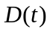表示流在时间t内所形成的
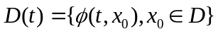
那么的体积（二维上叫面积）
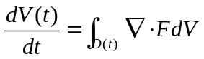
如果散量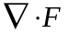是常数
那么有
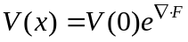
散量的符号表示了体积不变，减小或者增加。
本迪克松定理：n维欧氏空间的微分方程，为其周期轨道，所围区域，那么
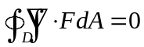
当区域不含有洞，而在此区域内定号（正或负），那么此域内没有周期轨道。

例子：对于方程
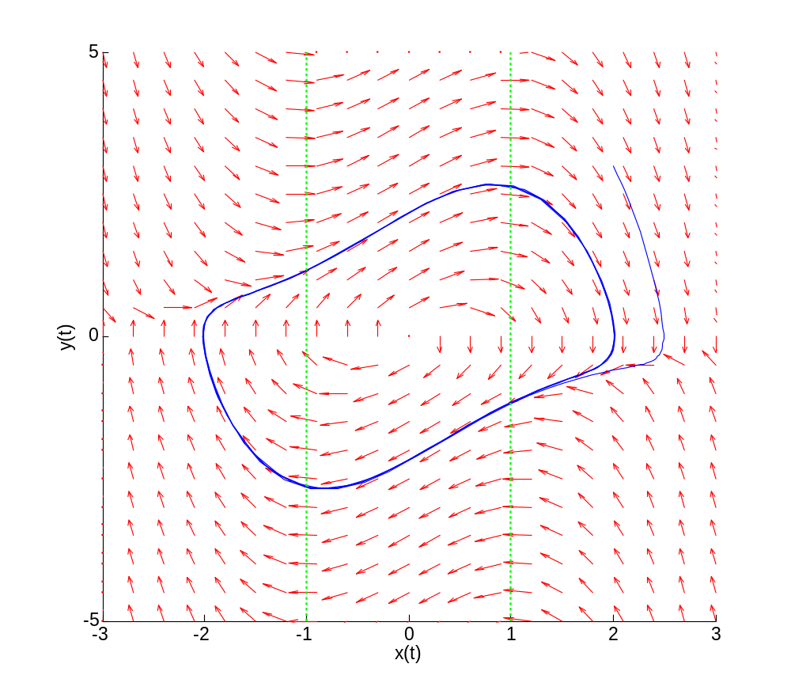
clear
hold on
sys=inline('[x(2);-x(1)-x(2)*((x(1))^2-1)]','t', 'x');
vectorfield(sys,-3:.3:3,-5:0.5:5);
[t,xs] = ode45(sys,[0 30],[2 3]);
plot(xs(:,1),xs(:,2))
hold off
axis([-3 3 -5 5])
fsize=15;
set(gca,'XTick',-3:1:3,'FontSize',fsize)
set(gca,'YTick',-5:1:5,'FontSize',fsize)
xlabel('x(t)','FontSize',fsize)
ylabel('y(t)','FontSize',fsize)
hold off
function vectorfield(deqns,xval,yval,t)
if nargin==3;
t=0;
end
m=length(xval);
n=length(yval);
x1=zeros(n,m);
y1=zeros(n,m);
for a=1:m
for b=1:n
pts = feval(deqns,t,[xval(a);yval(b)]);
x1(b,a) = pts(1);
y1(b,a) = pts(2);
end
end
arrow=sqrt(x1.^2+y1.^2);
quiver(xval,yval,x1./arrow,y1./arrow,.5,'r');
axis tight;

对于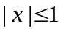内，=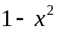总是负的，因此此带状域内没有极限环。而对于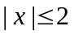域内，=是正负变化的，因此可能有极限环。

3.5 极限环的应用

化学反应的振荡控制
机器人行走的控制

